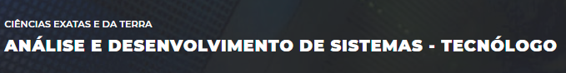

lucas antonio da silva

–

análise e modelagem de sistemas:
Diagrama de Casos de Uso.

São Paulo
2024

lucas antonio da silva

Análise e modelagem de sistemAS:
Diagrama de Caso de Uso

Trabalho de portfólio apresentado como requisito parcial para a obtenção de média semestral.

Orientadores: Alexandro e Rogian Villa

São Paulo
2024

SUMÁRIO
1. INTRODUÇÃO 3
2. MÉTODOS 4
3. RESULTADOS 5
4. CONCLUSÃO 6
5. REFERÊNCIAS 7

INTRODUÇÃO
O diagrama de casos de uso é uma ferramenta essencial na modelagem de sistemas, permitindo representar de forma clara as interações entre os atores e as funcionalidades do sistema.
Foi proposto para este trabalho o problema de desenvolver um diagrama de casos de uso para um sistema de bancário, levando em consideração os seguintes requisitos:
• O cliente pode abrir e encerrar contas, para isso, ele deverá procurar um funcionário no banco.
• O cliente pode abrir uma conta do tipo especial ou poupança.
• O cliente pode depositar ou sacar dinheiro, estas funcionalidades podem ser feitas no caixa eletrônico
• O cliente pode emitir o saldo ou extrato da sua conta, estas funcionalidades podem ser feitas no caixa eletrônico.
• Para o cliente encerrar a sua conta, seu saldo deve estar zerado.
• Cada movimentação realizada deve ser registrada.

Utilizamos o software Visual Paradigm para a execução deste trabalho. O Visual Paradigm é amplamente utilizado para modelagem UML, oferecendo recursos que facilitam a criação de diagramas e a documentação dos requisitos do sistema.

MÉTODOS
O diagrama elaborado neste trabalho ilustra as principais funcionalidades do sistema bancário, como abertura e encerramento de contas, depósitos, saques e consultas de saldo. A ferramenta Visual Paradigm permitiu organizar essas interações de maneira clara e intuitiva, destacando as conexões entre os atores e as funcionalidades, além de garantir o registro automático de todas as transações realizadas.

- Levantamento de Requisitos: A primeira etapa consistiu na análise detalhada dos requisitos do sistema bancário, que incluíam funcionalidades como abertura e encerramento de contas, depósitos, saques, consultas de saldo e extrato, além do registro de todas as movimentações realizadas. Esses requisitos foram obtidos com base em cenários de uso típicos de sistemas bancários, focando nas interações entre os principais atores: cliente, funcionário e caixa eletrônico.

- Modelagem de Casos de Uso: Após o levantamento dos requisitos, iniciou-se a modelagem dos casos de uso. Utilizando a notação UML foram identificados os atores e suas interações com o sistema. O diagrama foi organizado de forma a representar cada funcionalidade principal do sistema e suas dependências, como o fato de que o encerramento de conta depende do saldo zerado.

- Construção do Diagrama: Para a construção visual do diagrama de casos de uso, utilizou-se o software Visual Paradigm, uma ferramenta robusta para modelagem UML. A ferramenta facilita a edição e a organização dos elementos gráficos do diagrama, permitindo rápida identificação de atores e casos de uso.

- Validação dos Casos de Uso: Após a construção do diagrama, foi realizada uma verificação para garantir que todos os requisitos levantados foram contemplados. A validação envolveu a análise das conexões entre os atores e suas respectivas ações, verificando-se a consistência e completude das funcionalidades representadas.

RESULTADOS
Como resultado da atividade prática, foi desenvolvido um diagrama de caso de uso. O diagrama está ilustrado na Figura abaixo:

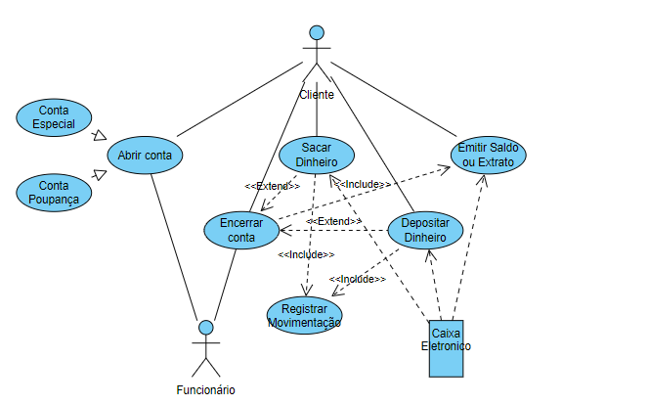

3.

6.

2.

4.

5.

––
1.

Legenda:

1. Atores: Os atores representam os papéis desempenhados pelos vários usuários que podem utilizar os serviços e funções do sistema de alguma forma. Em alguns casos, um ator pode representar hardware especializado ou até mesmo outro software que interaja com o sistema, como em um sistema integrado. Portanto, um ator pode ser qualquer entidade externa que interaja com o software.

2.Casos de uso: Os casos de uso servem para capturar os requisitos do sistema, ou seja, englobam os serviços, tarefas ou funcionalidades identificadas como essenciais para o software e que podem ser utilizados pelos atores que interagem com o sistema. Eles são empregados para expressar e documentar os comportamentos desejados das funções do sistema. Podem ser divididos em casos de uso primários e secundários. Um caso de uso primário refere-se a um processo crucial que se concentra em um dos requisitos funcionais do software, como efetuar um saque ou gerar um extrato em um sistema bancário. Por outro lado, um caso de uso secundário aborda um processo periférico, como a manutenção de um cadastro.

3.Generalização: O relacionamento de generalização/especialização é uma forma de associação entre casos de uso em que dois ou mais casos de uso compartilham características semelhantes, mas apresentam pequenas diferenças entre si. Nesse cenário, costuma-se criar um caso de uso genérico que descreve as características comuns a todos os casos de uso envolvidos, e então relacioná-lo aos casos de uso específicos, cuja documentação incluirá apenas as características distintas de cada um.

4.Associação: As associações representam as interações ou conexões entre os atores dentro do diagrama, entre os atores e os casos de uso, ou entre os próprios casos de uso. Esses relacionamentos entre os casos de uso recebem nomes específicos, como inclusão, extensão e generalização. Uma associação entre um ator e um caso de uso indica que o ator está de alguma forma envolvido na utilização da funcionalidade representada pelo caso de uso, seja solicitando a execução dessa função, seja recebendo o resultado produzido por ela em resposta a uma ação de outro ator.

5.Inclusão: A associação de inclusão é frequentemente aplicada quando há uma rotina, situação ou cenário comum a múltiplos casos de uso. Nesse contexto, a documentação dessa rotina é centralizada em um caso de uso específico para que outros casos de uso possam utilizar esse serviço, evitando a redundância na descrição de uma mesma sequência de passos em vários casos de uso. As associações de inclusão indicam uma dependência obrigatória, ou seja, quando um caso de uso possui uma associação de inclusão com outro, a execução do primeiro implica automaticamente a execução do segundo. Essa relação de inclusão pode ser comparada à chamada de uma sub-rotina ou função, um conceito comum em diversas linguagens de programação.

6.Extensão: As associações de extensão são empregadas para descrever cenários opcionais dentro de um caso de uso. Os casos de uso estendidos descrevem situações que ocorrerão apenas sob circunstâncias específicas, dependendo se determinada condição for satisfeita ou não. Assim, as associações de extensão indicam a necessidade de uma avaliação para determinar se é necessário ou não executar o caso de uso estendido. Os relacionamentos de extensão representam eventos que não ocorrem sempre, embora isso não signifique que sejam raros.

CONCLUSÃO
O desenvolvimento deste trabalho permitiu uma representação clara e objetiva das funcionalidades de um sistema bancário, atendendo aos requisitos especificados. Através da modelagem, foi possível identificar e organizar as interações entre os atores e as operações do sistema, como abertura e encerramento de contas, saques, depósitos e consultas de saldo.

O diagrama serviu como uma ferramenta eficiente para compreender o fluxo das operações e garantir que todos os processos fossem contemplados, como o registro automático de transações e a condição de saldo zero para o encerramento de contas. O uso do Visual Paradigm facilitou a criação e validação do diagrama, proporcionando uma visão clara e acessível das funcionalidades, essencial para o desenvolvimento de um sistema robusto.

Portanto, o trabalho demonstrou a importância dos diagramas de casos de uso no planejamento e documentação de sistemas complexos, garantindo que os requisitos sejam bem compreendidos antes da fase de implementação. A aplicação de boas práticas de modelagem, aliada ao uso de ferramentas apropriadas, como o Visual Paradigm, assegura um processo de desenvolvimento mais eficiente e bem-estruturado.

REFERÊNCIAS
LEITE, Vanessa. Análise e Modelagem de Sistemas. Disponível em <https://alexandria-html-published.platosedu.io/9ed8ba1c-7279-4c2d-a09f-ebc0770fe74e/v1/index.html> Acesso em: 23.out.2024.
FOWLER, M. UML essencial: um breve guia para a linguagem-padrão de modelagem de objetos. 3.ed. – Porto Alegre: Bookman, 2005.

